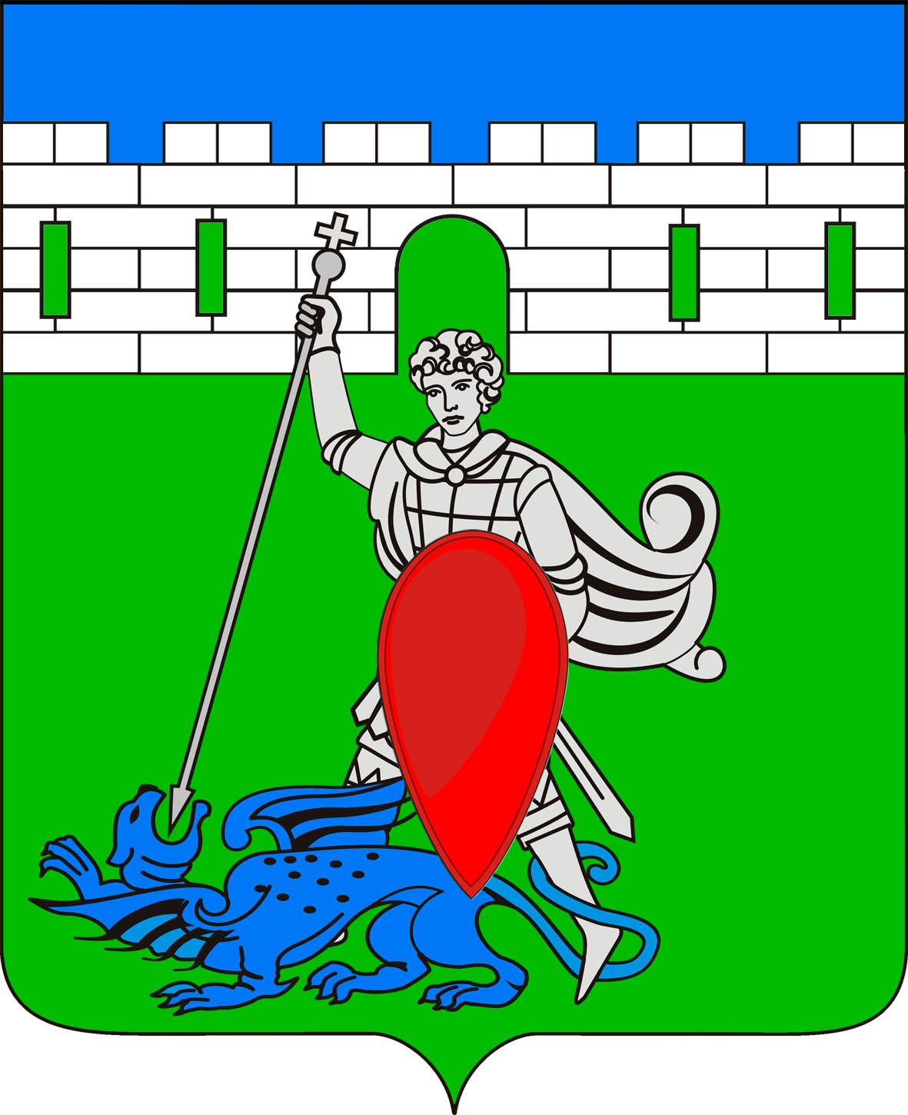
РЕШЕНИЕ
Совета Пригородного сельского поселения Крымского района

от 22.12.2017 № 158
хутор Новоукраинский

Об утверждении отчета о выполнении индикативного плана
социально-экономического развития Пригородного сельского поселения Крымского района за 2016 год

В соответствии с Федеральным Законом от 6 октября 2003 года № 131-ФЗ «Об общих принципах организации местного самоуправления в Российской Федерации», законом Краснодарского края от 10 июня 2001 года № 384 - КЗ «О прогнозировании, индикативном планировании и программах социально-экономического развития Краснодарского края», Совет Пригородного сельского поселения Крымского района РЕШИЛ:
1. Утвердить отчет о выполнении индикативного плана социально-экономического развития Пригородного сельского поселения Крымского района за 2016 год (приложение).
2. Настоящее решение подлежит опубликованию (обнародованию).
3. Настоящее решение вступает в силу со дня его опубликования (обнародования).

Глава Пригородного сельского
поселения Крымского района В.В.Лазарев

